* К 31.03.2020: HTML

1. Главная страница
2. Страница авторизации/регистрации

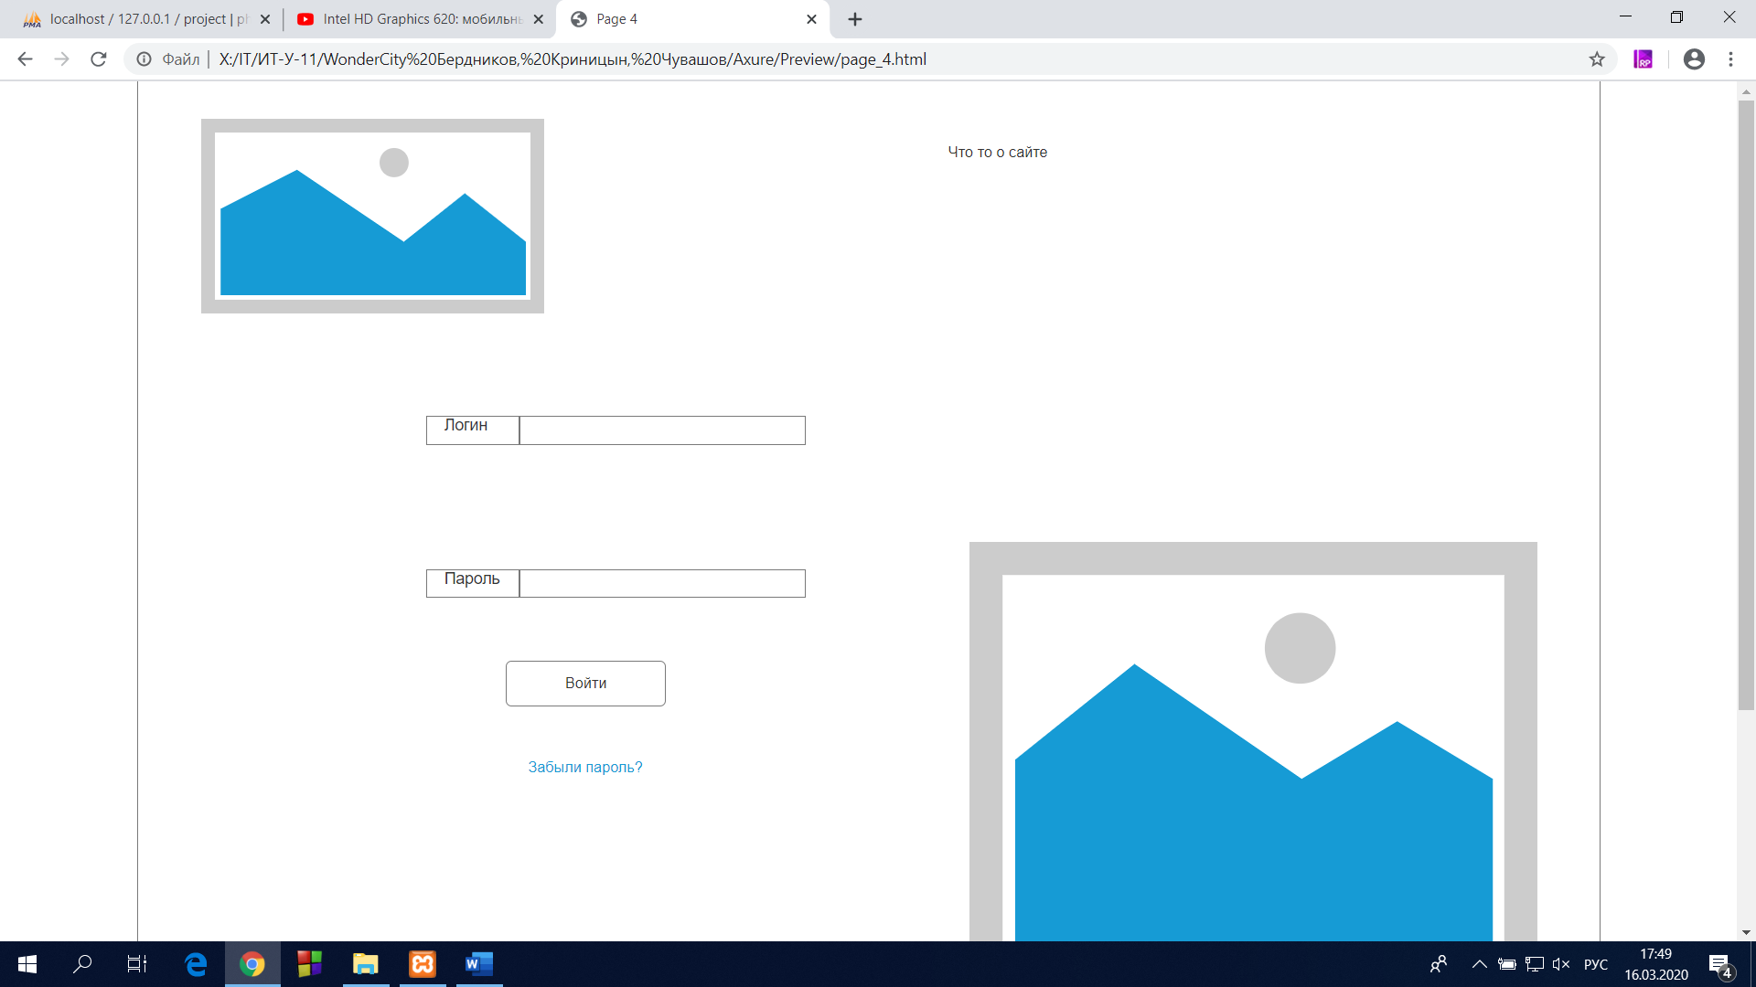

1. Личный кабинет

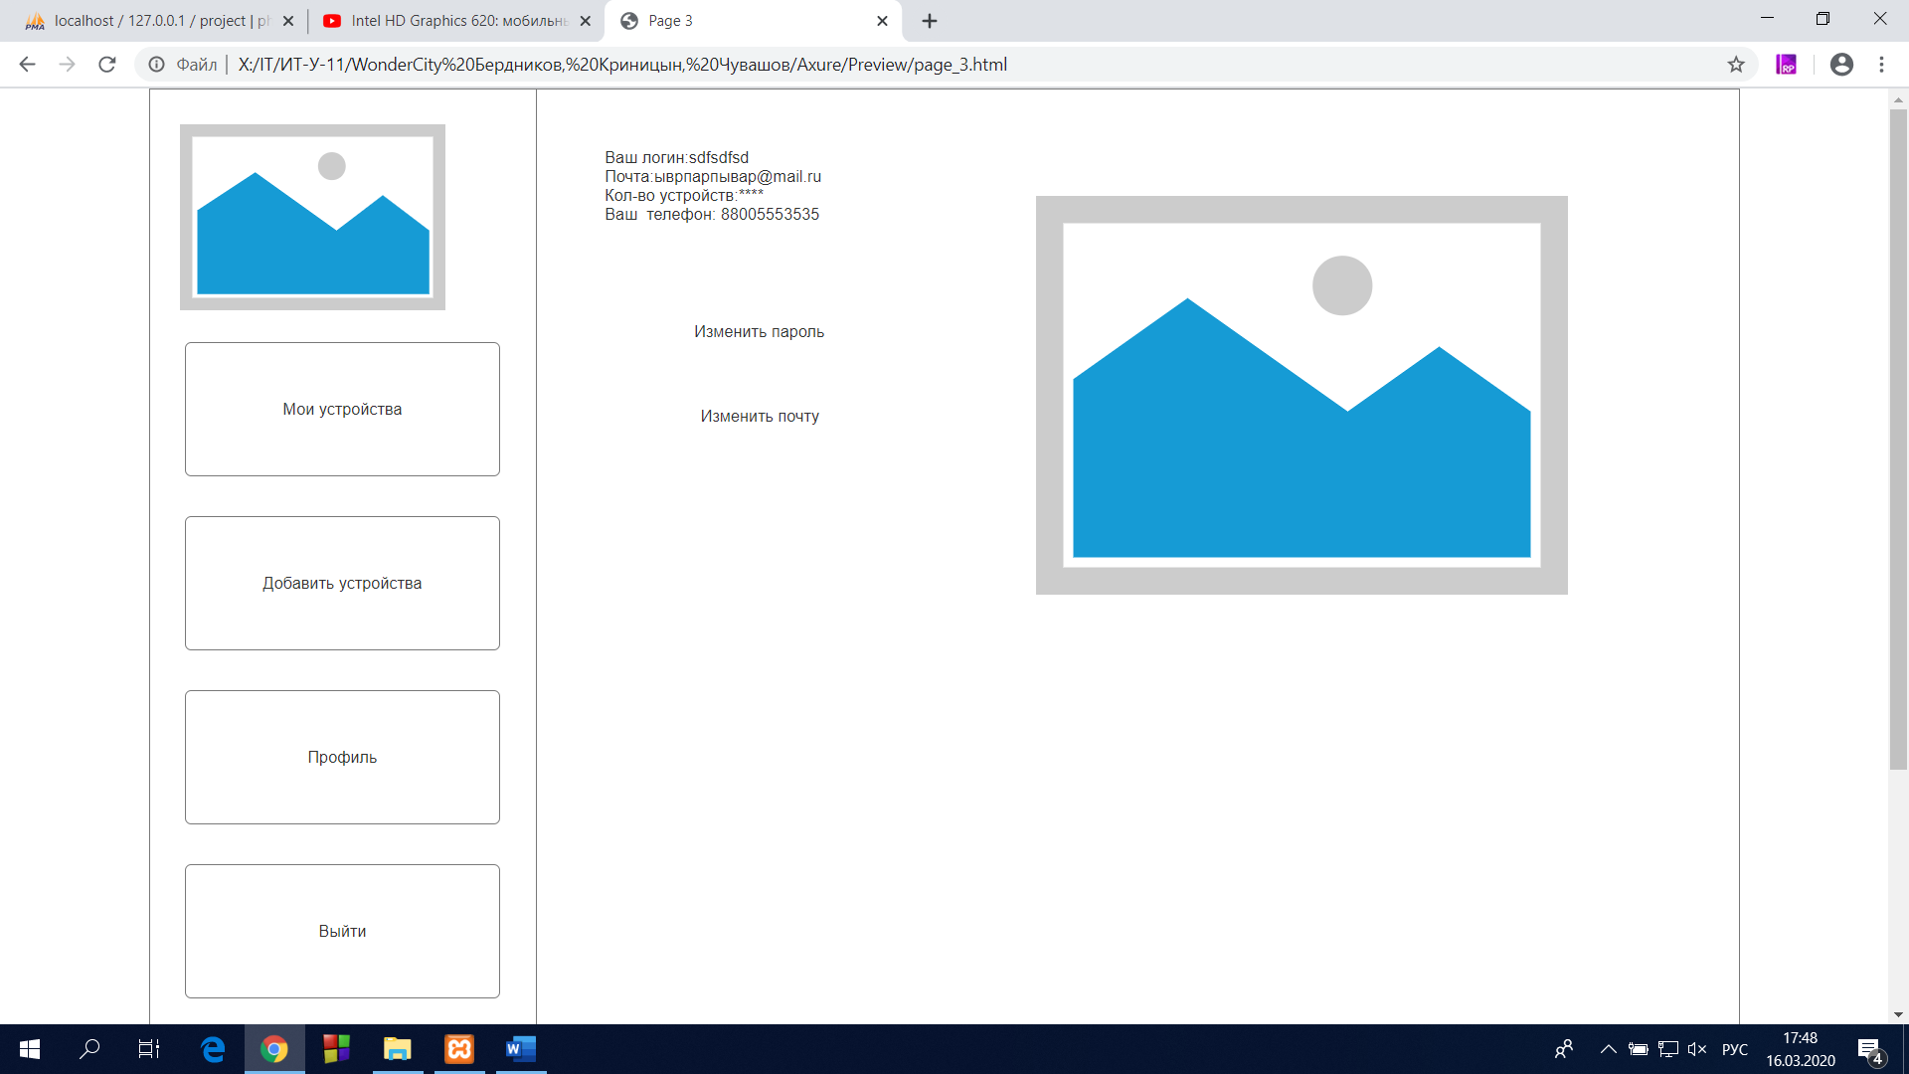

1. Мои устройства

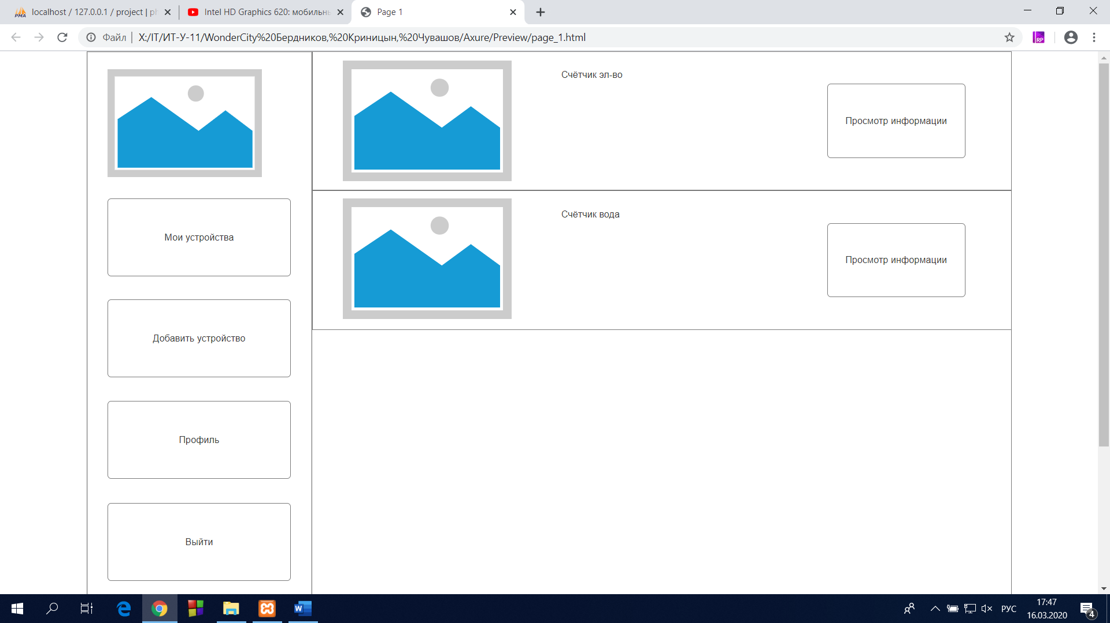

1. Добавление устройства

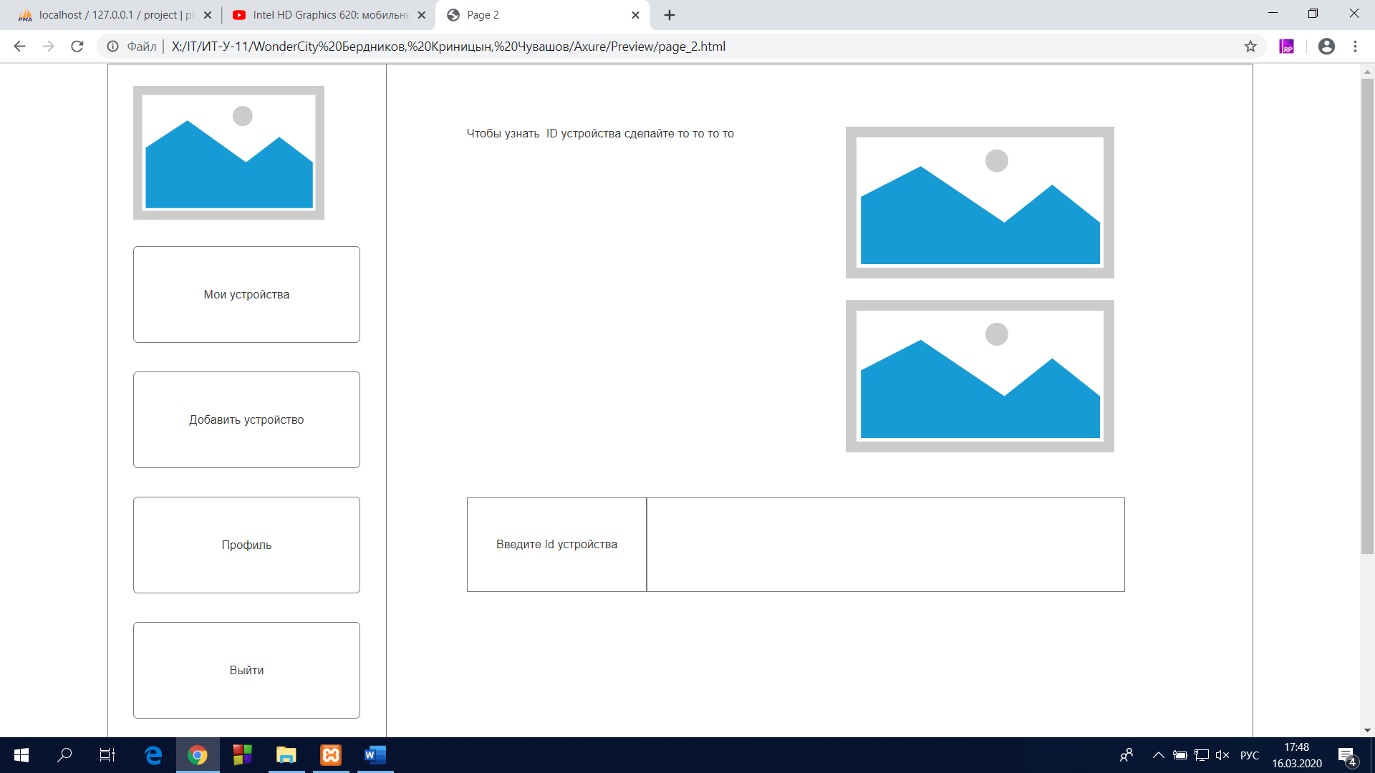

1. Смена логина/почты/пароля

* К 10.04.2020: CSS

1. Главная страница
2. Страница авторизации/регистрации
3. Личный кабинет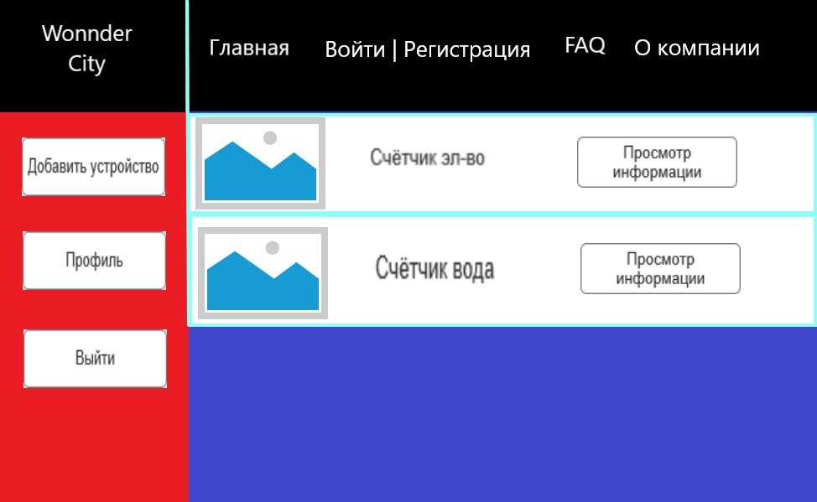
4. Мои устройства
5. Добавление устройства
6. Смена логина/почты/пароля